Poniżej przedstawiono 4 zbiory danych zawierających dwie cechy – x i y każdy, wraz z informacją o przynależności do jednej z dwóch kategorii dla każdej obserwacji (patrz rysunek poniżej)

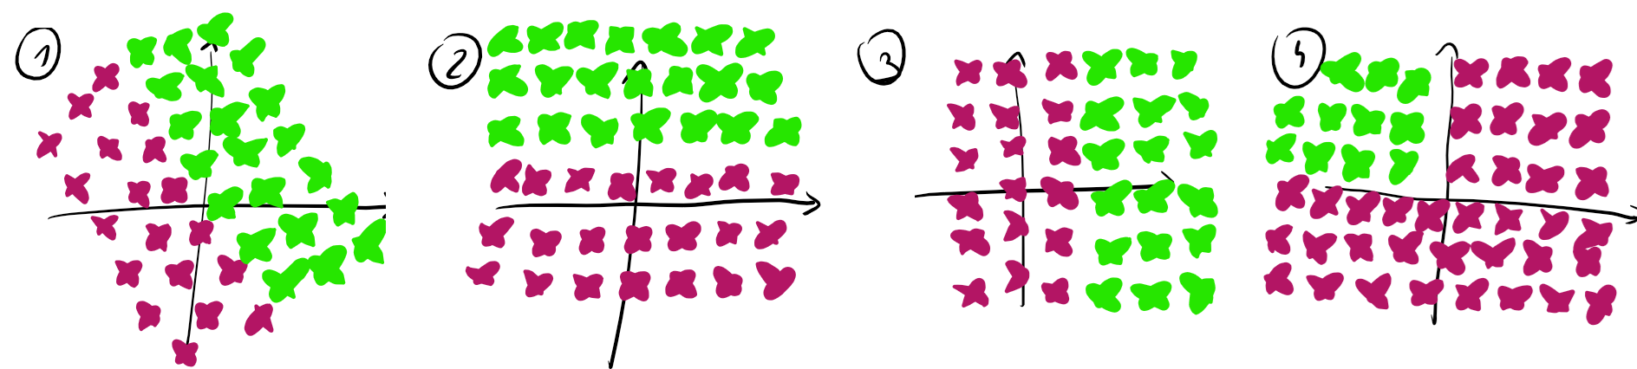Pytania:

- Dla którego z zestawów danych stosowanie metody drzew decyzyjnych jest nieuzasadnione?

- W pozostałych przypadkach, podaj wystarczającą głębokość drzewa decyzyjnego przy budowie optymalnego klasyfikatora.